**Нам понадобится:** **пластмассовая** капсула из-под игрушки в киндер-сюрпризе, **пластилин**, дощечка для лепки.

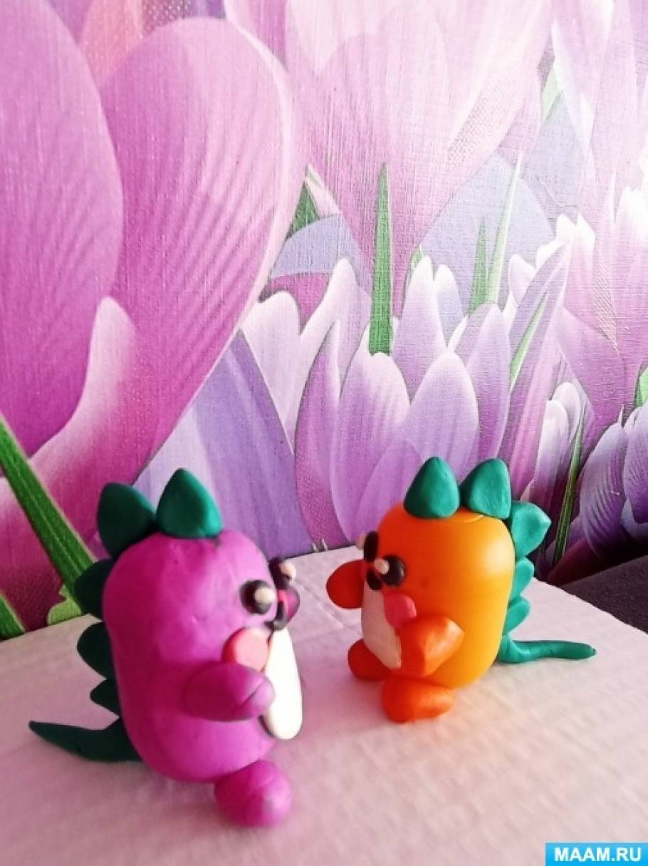

**Последовательность выполнения поделки:** 1. Одна капсула была прозрачная, поэтому мне пришлось ее обмазать пластилином. Если у вас цветная капсула, ничего делать с ней не надо.

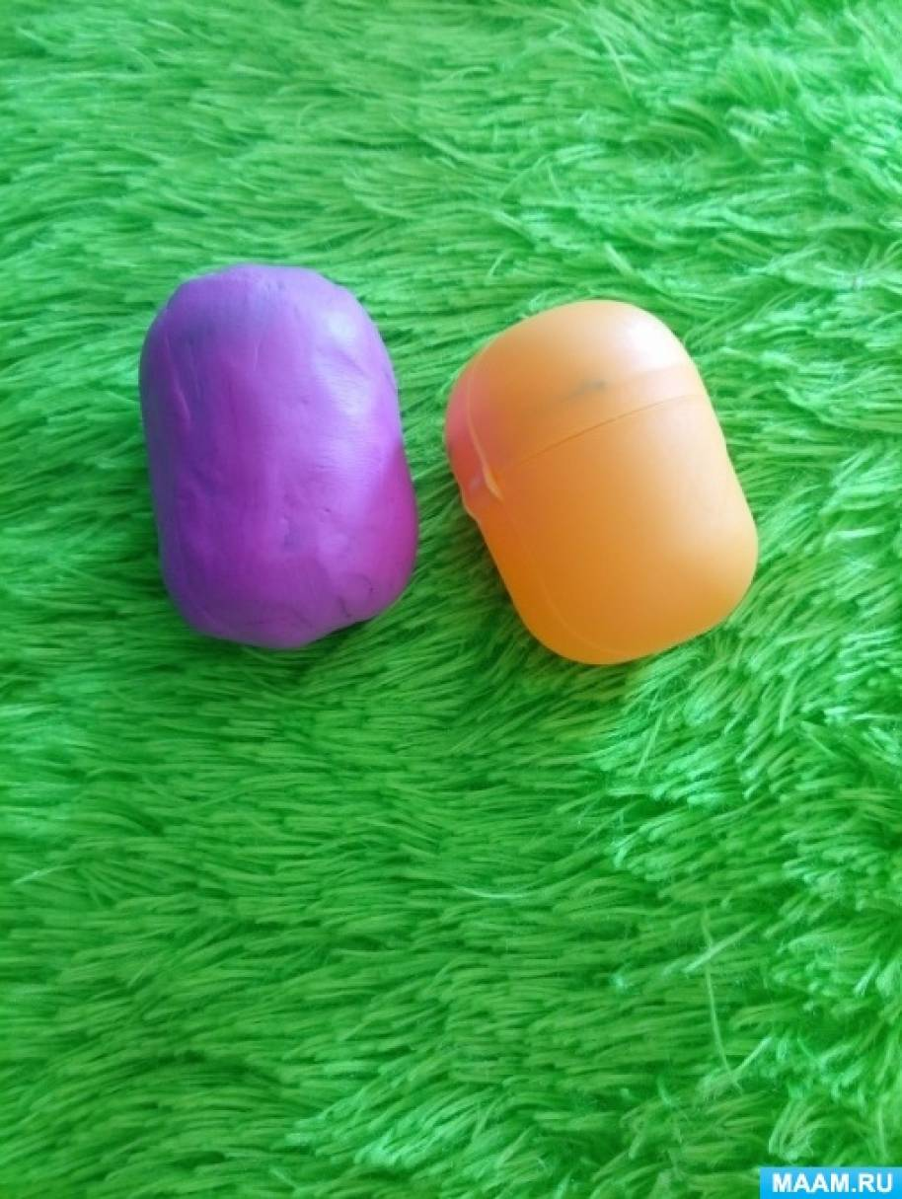

2. Скатать два небольших белых шарика для брюшка динозаврику.

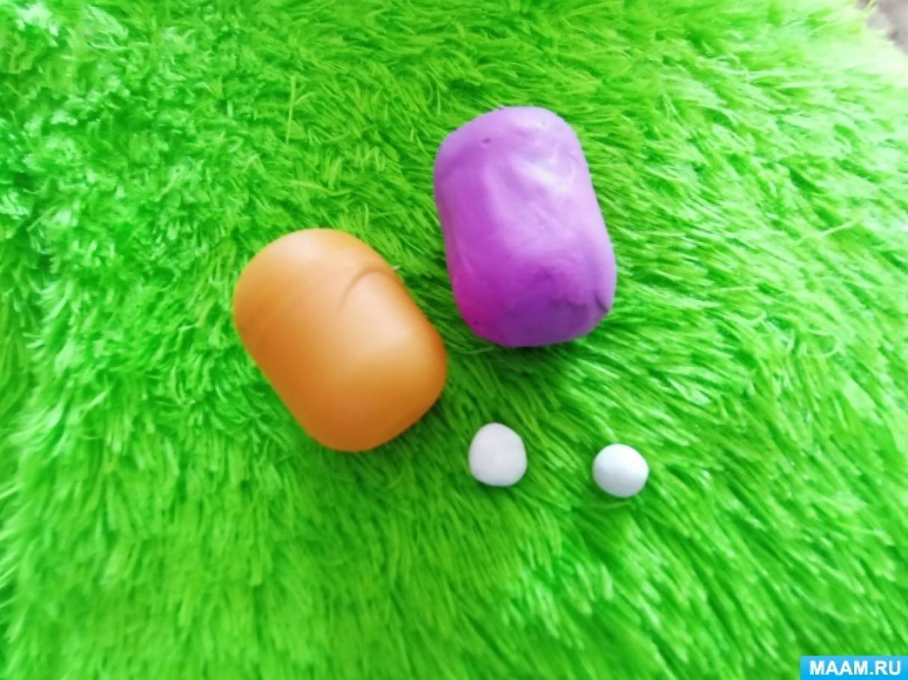 3. Белые шарики слегка прижать к капсуле и расплющить пальчиками, чтобы получилось овальное брюшко.

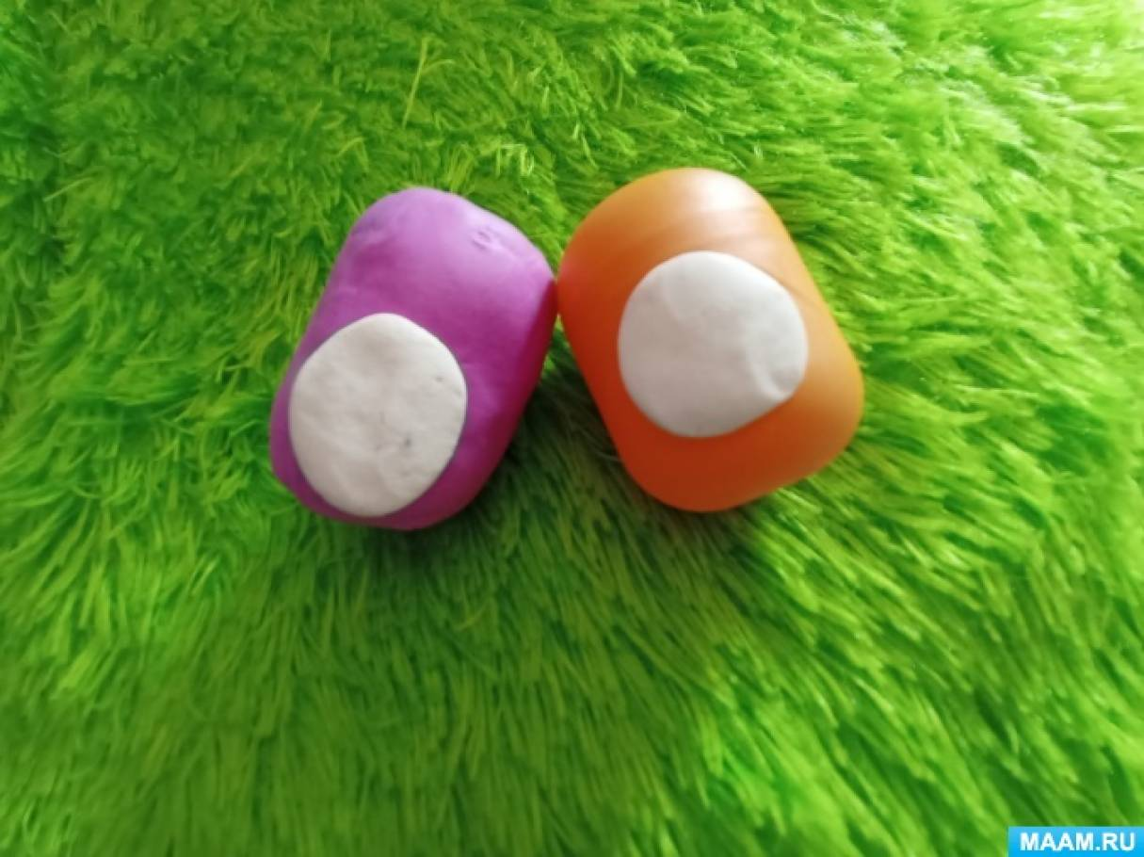

4. Из черного и белого пластилина скатать маленькие шарики, причем белы вполовину меньше черных. Черные шарики приплюснуть на месте, где должны быть глазки. Сверху на черные глазки добавить белые шарики - блики в глазах.

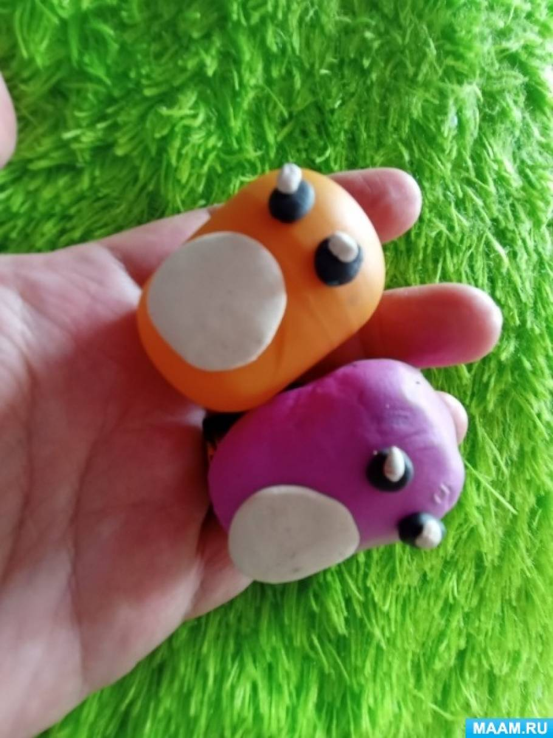

5. Из розового пластилина скатать по два маленьких шарика для каждого динозаврика. Прикрепим розовые шарики пониже глаз - получатся румяные щёчки.

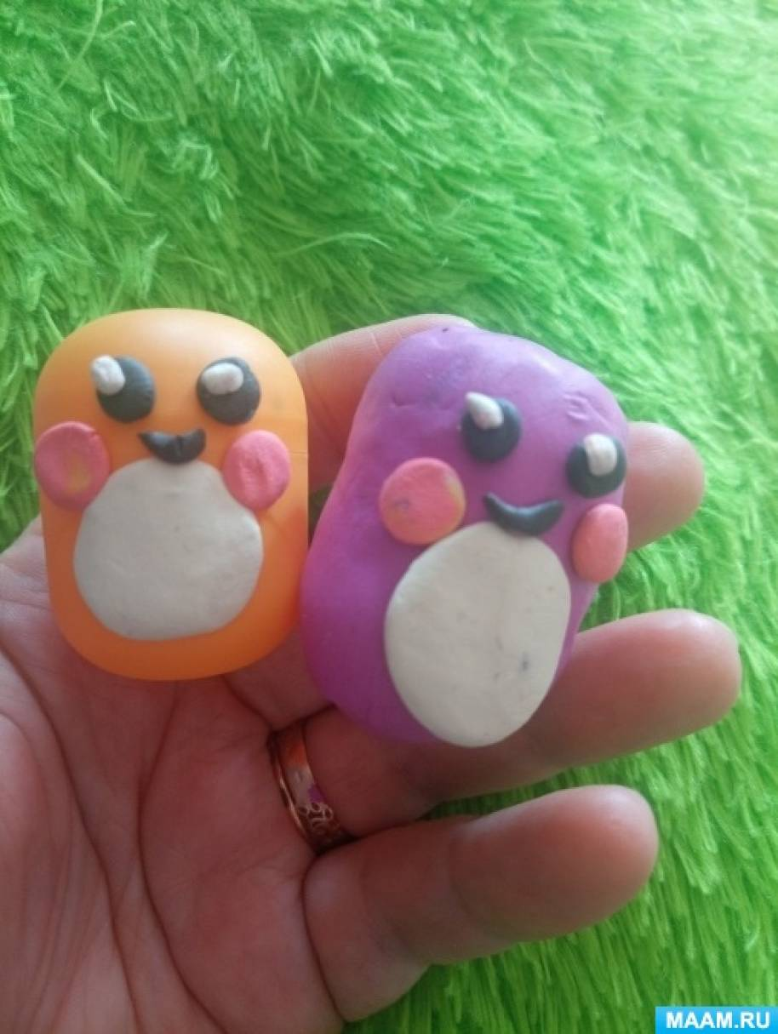

6. Для верхних и нижних лап скатать небольшие бочонки примерно одинакового размера.

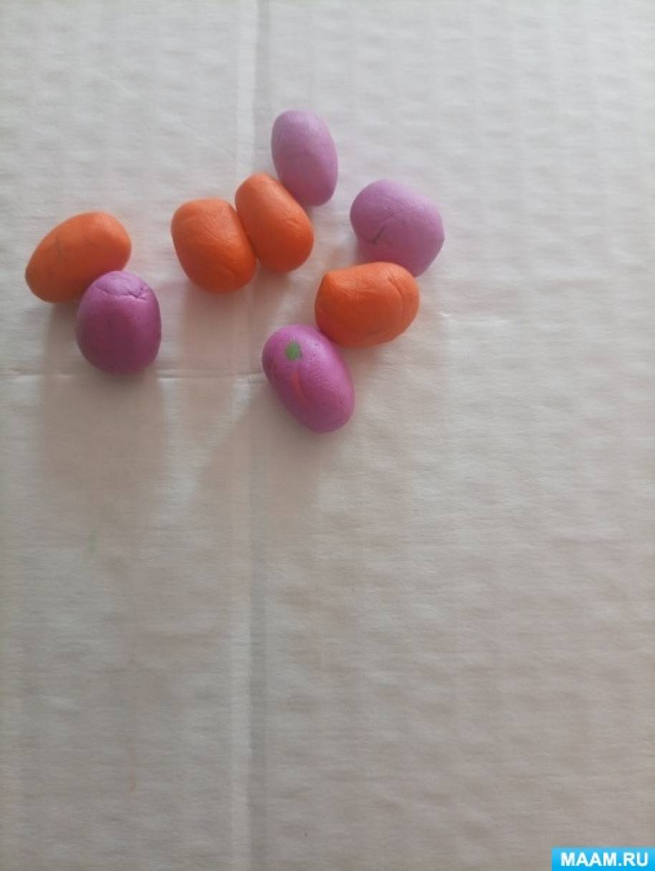

7. Прикрепить лапы к капсуле, слегка прижать пальчиками.

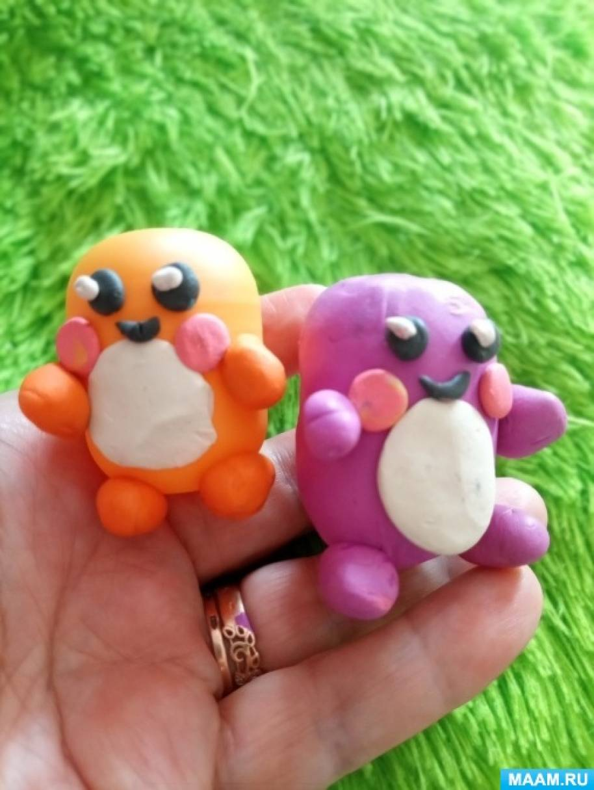

8. Для гребня накатать шарики из зеленого пластилина, а затем с помощью пальчиков сформировать из них конус.

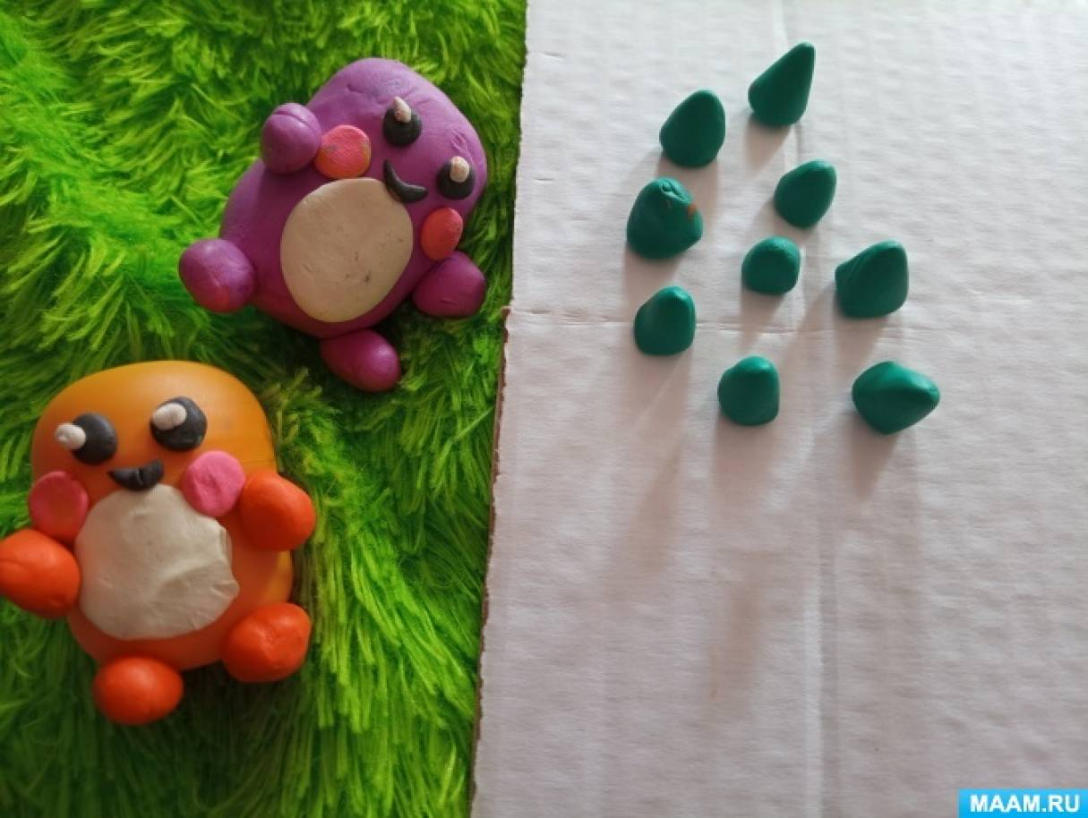

9. Прикрепить полученные гребешки близко друг к другу на спинке и половине головы.

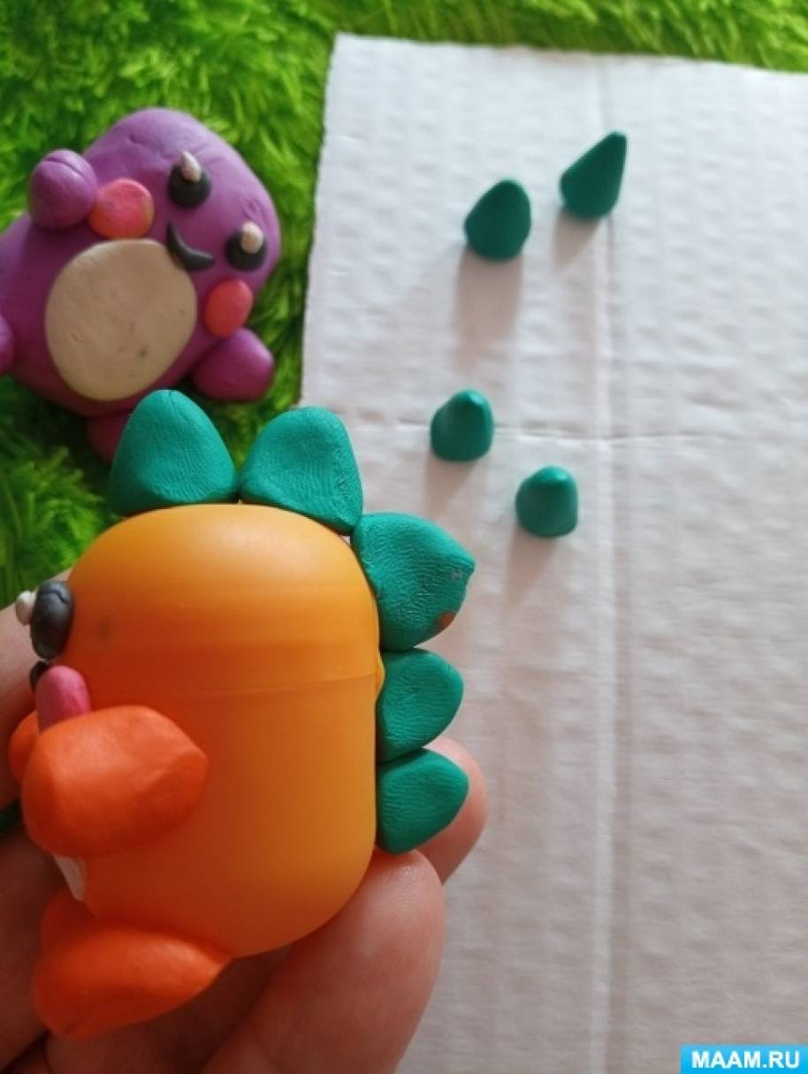 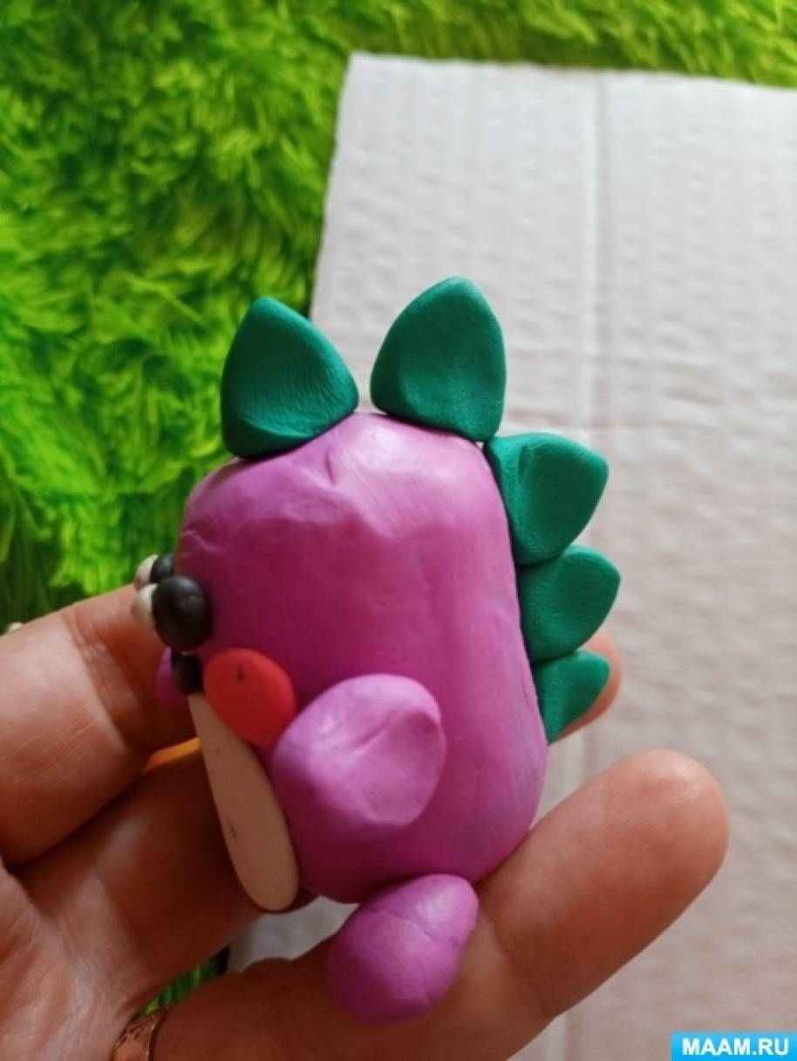

10. Скатать хвостик, утолщенный с начала.

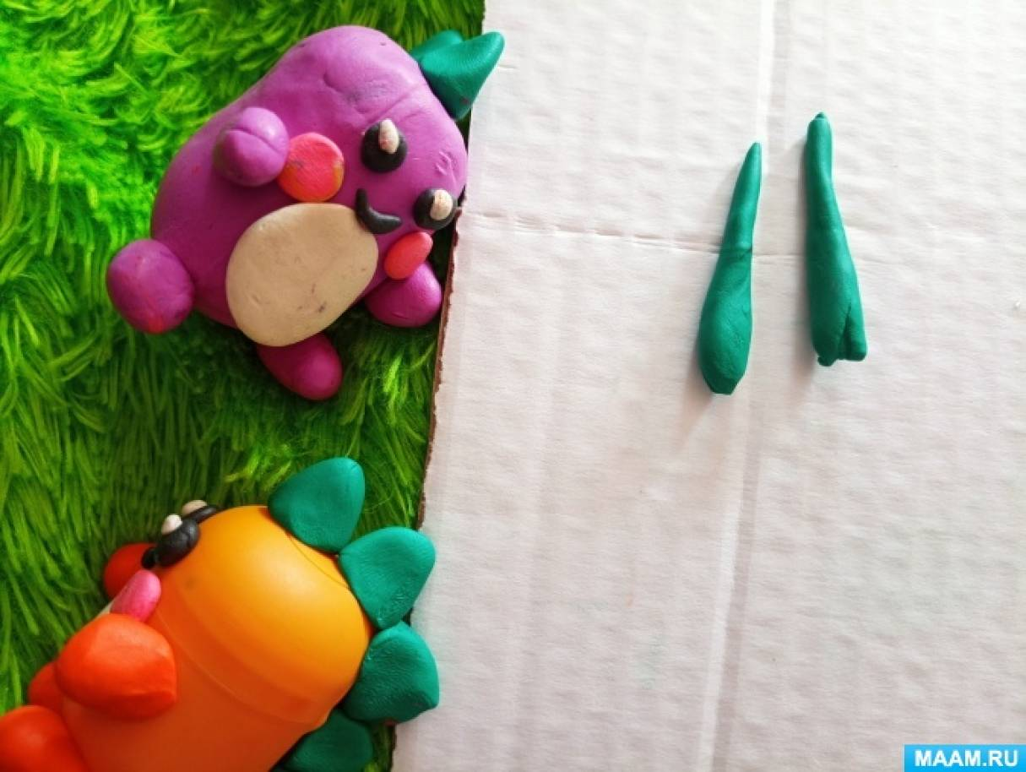

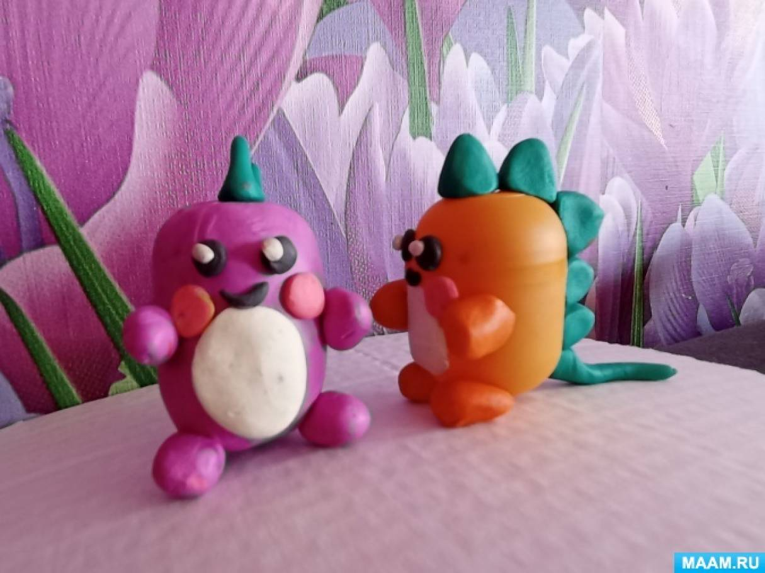



Прикрепить хвостик на место.